Завдання № 1.
Сутність і сфера стратегічного маркетингу

Мета: зрозуміти сутність і сферу стратегічного маркетингу, ознайомитись з основними категоріями стратегічного маркетингу, класифікацією маркетингових стратегій.

Види занять: обговорення в групах, робота за принципом «круглий стіл».

Ключові поняття: стратегічний маркетинг, категорії стра-тегічного маркетингу, класифікація маркетингових стратегій.

Питання, що обговорюються в ході проведення заняття:
- Стратегічний маркетинг, його основні категорії.
- Основні завдання стратегічного маркетингу.

- Класифікація маркетингових стратегій залежно від терміну реалізації; від стратегії життєвого циклу товару; від стану ринкового попиту; від маркетингових спрямувань підприємства; від елементів маркетинг-мікс; від конкурентних переваг; від виду диференціації; від методу вибору цільового ринку; від ступеня сегментації ринків збуту підприємства.

- Етапи маркетингового стратегічного планування.
- Стратегічна маркетингова діяльність.

- Наведіть приклади найбільш успішних / найменш успішних маркетингових стратегій провідних компаній на світових або віт-чизняному ринках.

Завдання № 2.
Аналіз маркетингового середовища підприємства.
Визначення конкурентних переваг

Мета: зрозуміти основні практичні положення та сутність аналізу маркетингового середовища, а також визначення конку-рентних переваг підприємства.

Види занять: обговорення в групах, робота за принципом «круглий стіл».

Ключові поняття: маркетингове середовище підприємства, мікросередовище, макросередовище, фактори макросередовища, сили конкуренції, SWOT- аналіз.

4

Питання, що обговорюються в ході проведення заняття:

- Маркетингове середовище підприємства. Чому його необ-хідно досліджувати?

- Чинники мікросередовища, їх вплив на спроможність підп-риємства розвивати й підтримувати взаємовідносини з цільовим рин-ком.

- Чинники маркетингового макросередовища. Приклади впливу факторів маркетингового макросередовища на маркетингову діяльність підприємства.

- Показники, які конкретизують основні фактори маркетин-гового макросередовища: природні, економічні, екологічні, науково-технічні, політичні, демографічні, соціально-культурні.

- Аналіз конкурентного середовища за моделлю М. Портера.
- Аналіз основних конкурентів підприємства.
- Визначення конкурентних переваг підприємства.
- SWOT- аналіз.

- Обгрунтуйте стратегічні напрямки досліджуваного підпри-ємства на основі встановлення його сильних і слабких сторін з огляду на зовнішні можливості і загрози.

Завдання № 3.

Маркетингові стратегії сегментації та
вибору цільового ринку

Мета: дослідити маркетингові стратегії сегментації, зрозу-міти сутність STP-маркетингу, ознайомитись з процесом сегмента-ції ринку та вибору цільового сегмента.

Види занять: робота в малих групах, аналіз практичних си-туацій, самостійна робота.

Ключові поняття: STP-маркетинг, сегментація ринку, вибір цільового ринку, цільова аудиторія, позиціонування.

Питання, що обговорюються в ході проведення заняття:

- Охарактеризуйте місце сегментації ринку в процесі роз-роблення маркетингової стратегії.

- Етапи, охоплювані процесом сегментації та вибору цільо-вого ринку підприємства.
- Просегментувати конкретний ринок товарів чи послуг.

5

- Ідентифікуйте особливості стратегій недиференційованого, диференційованого та концентрованого маркетингу. Наведіть прик-лади практичного їх застосування у діяльності відомих Вам підпри-ємств.

- Сутність процесу оцінки цільового сегмента та зміст його етапів. Назвіть маркетингові стратегії вибору цільового ринку.

- Окресліть переваги та недоліки кожної з наведених нижче стратегій: стратегія односегментної концентрації; стратегія товарної спеціалізації, стратегія сегментної спеціалізації; стратегія селектив-ної спеціалізації; стратегія повного охоплення ринку.

- Процес побудови позиційної схеми (карти). Стратегічні ви-сновки, які можна зробити на основі побудованих позиційних схем.

- Різновиди стратегій позиціонування. Приклади практично-го застосування стратегій позиціонування на ринку України.

- Надмірне та недостатнє позиціонування. У чому проявля-ється позитивний/негативний вплив надмірного (недостатнього) по-зиціонування на діяльність підприємства?

Завдання № 4.

Маркетингові стратегії зростання

Мета: сформувати уявлення про маркетингові стратегії зрос-тання, їх різновиди, ключові стратегічні цілі маркетингових стра-тегій зростання, можливі шляхи реалізації.

Види занять: обговорення в групах, робота з розробки та формулювання конкурентної маркетингової стратегії підприєм-ства, визначення стратегічних цілей в рамках обраної маркетинго-вої стратегії.

Ключові поняття: стратегії інтенсивного зростання, стра-тегії інтегративного зростапння, стратегії диференціації.

Питання, що обговорюються в ході проведення заняття:
1. Сутність маркетингових стратегій зростання, їх різно-
види.

- Характеристика стратегій інтенсивного зростання. Стра-тегія глибокого проникнення на ринок. Стратегія розвитку ринку. Стратегія розвитку товару.

- Сутність стратегії інтегративного зростання. Стратегія

6

прямої інтеграції. Стратегія зворотньої інтеграції. Стратегія верти-кальної інтеграції. Стратегія горизонтальної інтеграції.

- Різновиди маркетингової стратегії диверсифікації, їх пере-ваги та недоліки.

- Сформулюйте конкурентну маркетингову стратегію на прикладі конкретного оператора ринку товарів чи послуг.

Завдання № 5.
Маркетингові цінові стратегії

Мета: дослідити основні цінові стратегії, умови їх застосу-вання, ознайомитись з основними етапами формування цінової по-літики підприємства.

Види занять: робота в малих групах, аналіз практичних си-туацій, самостійна робота.

Ключові поняття: цінова стратегія, цінова політика, рівні ціноутворення.

Питання, що обговорюються в ході проведення заняття:

  - Характеристика основних цінових стратегій. Умови їх за-стосування.

  - Рівні ціноутворення.
  - Етапи формування цінової політики підприємства.
  - Сутність стратегії цінового лідера, приклади практичного
- застосування.

Завдання № 6.
Аналіз бізнес-портфеля підприємства

Мета: усвідомити сутність портфельного аналізу, ознайоми-тись з найбільш поширеними методиками портфельного аналізу, опанувати методику проведення портфельного аналізу.

Види занять: робота в малих групах, аналіз практичних си-туацій, самостійна робота.

Ключові поняття: модель М. Портера, матриця Бостонської консультативної групи (БКГ), матриця Мак-Кінсі Дженерал Елект-рик, матриця життєвого циклу.

7

Питання, що обговорюються в ході проведення заняття:

- Сутність маркетингового управління портфелем бізнесу. Завдання, які воно вирішує.

- Методи портфельного аналізу.
- Базові конкурентні стратегії за М. Портером.

- Фактори, які утворюють основу матриці Бостонської кон-сультативної групи. Процес побудови матриці Бостонської консуль-тативної групи. Переваги і недоліки матриці Бостонської консульта-тивної групи.

- Маркетингова характеристика стратегічних господарських підрозділів: «зірки»; «знаки питання»; «дійні корови»; «собаки».

- Маркетингові стратегії, які виділяють згідно з мат-рицею Бостонської консультативної групи.

- Сутність і сфери застосування наступних маркетингових стратегій: стратегія інтенсифікації зусиль; стратегія підтримання конкурентних переваг; стратегія збирання врожаю; стратегія елімі-нації.

- Процес побудови матриці Мак-Кінсі. Фактори, які утворю-ють основу побудови матриці Мак-Кінсі Дженерал Електрик. Пока-зники, які входять до складу фактора «привабливість ринку» в мат-риці Мак-Кінсі. Показники, які входять до складу фактора «конку-рентоспроможність СГП». Переваги і недоліки матриці «Мак-Кінсі Дженерал Електрик».

- Стратегічні зони, які виділяють за матрицею «Дженерал Електрик». Характеристика «зони зростання», «зони вибіркового розвитку» та «зони збирання врожаю». Маркетингові стратегії, які відповідають кожному з квадратів матриці Мак-Кінсі.

- Порівняльний аналіз матриць Бостонської консультативної групи та матриці Мак-Кінсі.

- Матриця життєвого циклу. Види маркетингових стратегій за матрицею життєвого циклу. Переваги та недоліки матриці життє-вого циклу.

8

Завдання № 7.
Комунікаційні стратегії

Мета: усвідомити сутність комунікаційної стратегії, ознайо-митись з видами комунікаційних цілей, jохарактеризувати основні етапи розроблення комунікаційної стратегії, PR-стратегії.

Види занять: робота в малих групах, аналіз практичних си-туацій, самостійна робота.

Ключові поняття: комунікаційна стратегія, паблік ри-лейшнз.

Питання, що обговорюються в ході проведення заняття:
- Сутність комунікаційної стратегії.

- Етапи розроблення комунікаційної стратегії.
- Види комунікаційних цілей.
- Паблік рилейшнз. Стратегія PR.

Завдання № 8.

Розрахунок обсягів продажу та ринкової частки
товаровиробника

На ринку працює три виробника. Місткість ринку ста-новить 100 млн.грн. Ринкова частка першого виробника ста-новить 60%, другого виробника – 30%, третього – 10%. Ви-значте обсяги збуту товарів кожного виробника та ринкову частку третього виробника.

Завдання № 9.
Розрахунок обсягів продажу та відносної ринкової частки
товаровиробника

На ринку працює три виробник. Місткість ринку стано-вить 200 млн.грн. Ринкова частка першого виробника стано-вить 50%, другого виробника – 30%, третього – 20%. Визнач-те обсяги збуту товарів кожного виробника та відносну рин-кову частку другого виробника.

9

Завдання № 10.
Розрахунок індекса Херфіндаля-Хіршмана

Розрахуйте індекс Херфіндаля-Хіршмана (Іп) та зробіть ви-сновки щодо рівня конкуренції на ринку за наступними даними: місткість ринку становить 80 млн.грн. Доходи від реалізації підп-риємства А – 15 млн.грн.; Б – 25 млн.грн.; В – 10 млн.грн.; Г – 5 млн.грн.; Д – 25 млн.грн.

Завдання № 11.
Оцінювання зовнішніх загроз компанії

Компанія проводить оцінювання зовнішніх загроз маркетин-гового середовища. Для кожного з факторів обрано оцінку за деся-тибальною шкалою та визначено ймовірність виконання загроз. Оцініть зовнішні загрози на основі таких даних: а) зменшення грошових доходів населення – 10 балів, ймовірність 0,25; б) скоро-чення ринків збуту – 8 балів, ймовірність – 0,2; в) відсутність но-вих технологій виробництва – 4 бали, ймовірність 0,05; г) збіль-шення торговельних і митних бар’єрів – 4 бали, ймовірність 0,1; д) посилення позицій конкурентів – 6 балів, ймовірність – 0,2; е) зро-стання податкового тиску – 7 балів, ймовірність – 0,2.

Завдання № 12.
Оцінювання доцільності збільшення продажу товарів на
певному сегменті ринку

Дослідити доцільність збільшення продажу товарів промислового підприємства на певному сегменті, виходячи з наступних умов: місткість даного сегменту складає 82 тис.грн.; фактичний обсяг збуту товарів на підприємстві у звітному році склав 10,7 тис.грн.; очікуваний обсяг збуту у плановому році - 16,2 тис.грн; ціна продажу товару у звіт-ному і наступному роках не змінюється і складе 10 грн. за одиницю товару; собівартість виробництва і продажу товару

10

(не враховуючи витрати на маркетинг) у звітному і наступ-ному роках не змінюється і складе 6,3 грн./один. З тим, щоб досягти запланованих обсягів збуту у плановому році, необ-хідно витратити на маркетингові заходи 4 тис.грн., в той час як у звітному році витрачалось лише 1,1 тис.грн. Визначіть частку ринку, яку захопило підприємство у звітному році та частку ринку, яку планується захопити у наступному році; фактично отриманий балансовий прибуток та очікуваний прибуток у плановому році. Зробіть висновок щодо доціль-ності збільшення частки ринку, враховуючи, що першочерго-вою метою даного підприємства є максимізація поточних прибутків.

Завдання № 13.

Матриця Бостонської консультативної групи (БКГ)

Використовуючи дані таблиці 1, розрахуйте відносні ринкову частку підприємства за видами товарів (табл.2), побудуйте матри-цю БКГ та визначте стратегічне положення товарів підприємства. Сформуйте рекомендації щодо вдосконалення товарно– асортиментної політики підприємства.

 |  |  |  | Таблиця 1
 |  | Вихідні дані
Товар | Обсяг реалі- | Частка певного | Місткість | Темпи зрос-
 | зації продук- | СГП у загаль- | ринку, | тання ринку,
 | ції, тис.грн. | ному обсязі | тис.грн. | %
 |  | продажу, %
1 | 350 |  | 1800 | 2
2 | 129 |  | 750 | 12
3 | 170 |  | 1500 | 5
4 | 312 |  | 1315 | 8
5 | 58 |  | 650 | 3
Разом | 1019 | 100 | х | х
 |  | 11

Таблиця 2
Відносна ринкова частка підприємства за видами товарів
Товар | Ринкова частка | Ринкова частка | Відносна
 | підприємства за | найсильнішого в | ринкова
 | видами товарів, | галузі конкурента, | частка
 | % | % | підприємства, %
1 | 19,4 | 18,2
2 | 11,8 | 13,3
3 | 4,6 | 5,7
4 | 23,7 | 15,6
5 | 8,9 | 7,2
Разом | х | х | х

Завдання № 14.
Портфельний аналіз стратегічних господарських підрозділів
промислового підприємства

Портфель видів діяльності промистового товаровиробника охоп-лює 3 стратегічних господарських підрозділи (СГП). Дані про про-даж СГП та їх конкурентів наведені нижче.

Таблиця 3

Обсяги продажу стратегічних господарських підрозділів
підприємства та його основних конкурентів

СГП | Продажі, | Кількість | Продажі | Темп росту
 | млн.шт. | конкурентів | конкурентів | ринку, %
А | 1,0 | 7 | 1,4/1,2/1,0 | 15
Б | 3,6 | 18 | 3,2/3,2/2,0 | 17
В | 0,7 | 9 | 3,0/2,5/2,0 | 4

Проаналізуйте портфель підприємства за допомогою матриці БКГ та оцініть позиції на основі комбунації темпів зростання ринку та відносної ринкової частки кожного СГП. За результатами аналізу сформуйте відповідні рекомендації. Обгрунтуйте, яку стратегію слід обрати для кожного СГП.

12

Завдання № 15
Матриця Мак-Кінсі

Рекламна агенція здійснює різноманітні види діяльності (табл. 4). За даними таблиці провести оцінювання факторів «привабливість рин-ку» (табл. 5) та «привабливість СГП» (табл. 6). Побудувати матрицю Мак-Кінсі, охарактеризувати ринкові позиції за видами діяльності агенції. Сформулювати маркетингові стратегії за кожним видом діяльності.

Таблиця 4
Обсяги реалізації продукції та місткість ринку в розрізі основних

видів діяльності рекламної агенції

Види діяльності | Обсяг реалізації | Місткість ринку,
рекламної агенції | послуг, тис.грн. | тис. грн.
Виготовлення та | 289,7 | 986
розміщення
зовнішньої реклами
Виготовлення | 190,2 | 857
поліграфічної
рекламної продукції
Організація та | 250,5 | 790
проведення
промо-акцій
Організація і прове- | 93,1 | 650
дення PR-кампаній
Розроблення стилю | 115,5 | 620
компанії-замовника

13

Таблиця 5
Експертні оцінки фактора «Привабливість ринку»
 |  | Результати експертних оцінок
Характеристики |  | привабливості ринків
 |  | (за п’ятибальною шкалою)
 | Вагомість | Виготовленння та роз-міщеннязовнішньоїреклами | Виготовлення полігра-фічноїрекламноїпро-дукції | Організація та прове-денняпромо-акцій | Організація та прове-денняPR-кампаній | Розробка стилю | компанії-замовника
Рівень конкуренції | 0,25 | 2 | 2 | 4 | 4 |  | 4
Темп зростання ринку | 0,15 | 4 | 4 | 5 | 3 |  | 5
Прибутковість галузі | 0,25 | 5 | 3 | 5 | 3 |  | 3
Можливість нецінової кон- | 0,25 | 4 | 4 | 4 | 3 |  | 3
куренції
Державне регулювання | 0,1 | 4 | 4 | 3 | 2 |  | 2
Загальна оцінка | 1 | ? | ? | ? | ? |  | ?
 |  |  |  |  | Таблиця 6
Експертні оцінки фактора «Привабливість СГП»
 |  | Результати експертних оцінок
Характеристики |  | привабливості ринків
 |  | (за п’ятибальною шкалою)
 | Вагомість | Виготовленння тарозміщеннязовніш-ньоїреклами | Виготовлення поліг-рафічноїрекламноїпродукції | Організація та прове-денняпромо-акцій | Організація та прове-денняPR-кампаній | Розробка стилю | компанії- замовника
Якість продукції | 0,2 | 4 | 4 | 3 | 2 |  | 3
Кадрова забезпеченість | 0,2 | 5 | 5 | 3 | 2 |  | 2
Ринкова частка | 0,15 | 3 | 2 | 2 | 1 |  | 2
Рівень цін | 0,25 | 3 | 3 | 3 | 3 |  | 3
Застосування нестандарт- | 0,2 | 5 | 5 | 4 | 2 |  | 4
них підходів
 |  | 14

СИТУАЦІЙНІ ВПРАВИ
Ситуаційна вправа 1

ПАТ «Дікергофф Цемент Україна» ̶ це дочірня компанія ні-мецького Dyckergoff GmbH, який, своєю чергою, є членом групи Buzzi Unicem. Головний офіс Dyckergoff GmbH розташовано у м. Вісбадден (Німеччина). Основний вид діяльності компанії, до-вкола якого ведуться всі інші види діяльності – це виробництво цементу, який виробляється на власних підприємствах у Німеччи-ні, США, Люксембурзі, Чехії, Польщі, РФ, Україні. У 2000 році Dyckergoff GmbH відкрило компанію у м. Києві. З 1 січня 2016 ро-ку компанія об’єднала всі вітчизняні цементні заводи в єдину ком-панію ̶ ПАТ «Дікергофф Цемент Україна» (м. Здолбунів, Рівнен-ська обл.) та «ЮГцемент» (смт. Ольшанське, Миколаївська обл.), які до цього були окремими юридичними особами.

Цемент — мінеральна порошкоподібна речовина, будівель-ний матеріал, узагальнена назва штучних неорганічних в’яжучих речовин, переважно гідравлічних. Тонкоподрібнений порошок, який при змішуванні з водою або водними розчинами спершу ту-жавіє, а потім твердне, утворюючи разом з наповнювачами бетон. Один з основних будівельних матеріалів, в’яжучий засіб при виго-товленні бетону. Сировиною для виробництва цементу слугу-ють вапняк і глина, які змішують у певному співвідношенні (75-80% вапняку і 20-25% глини). Компанія виготовляє цемент «мокрим» способом, при якому всі види сировини, після їх подріб-нення дробленням, змішують, після чого піддають розмелюванню

- водному середовищі в спеціальних млинах. Отриманий шлам (густа суспензія), яка містить 35-40% води, надходить у великі ба-сейни, де старанно перемішується. Випалювання цементної суміші проводиться в обертовій печі у вигляді барабана з листової сталі довжиною до 185 метрів, діаметром до 5 метрів. Всередині барабан викладений вогнетривким матеріалом. Шлам безперервно подаєть-ся в піч. Противотоком рухаються розжарені гази, які утворюються при згорянні палива. Завдяки нахилу і повільному обертанню печі вихідна суміш переміщується на зустріч полум’ю. Продукт випалу ̶клінкер ̶ після випалу дроблять, подрібнюють разом з гіпсом у спеціальних циліндричних кульових млинах, наповнених сталеви-ми кулями. Так отримують порошок, який називають цементом.

15

Предметом обговорення кейсу є тарований цемент виробни-цтва ПАТ «Дікергофф Цемент Україна». Продукція компанії паку-ється у мішки по 25 або 50 кг. Товарний асортимент наведено в таблиці 7.
Таблиця 7.

Товарний асортимент ПАТ «Дікергофф Цемент Україна»

Маркування | Виробник | Пакувальник | Фасування
продукції
ПЦ І-500-Н | «Волинь- | «Волинь- | 50 кг
 | Цемент» | Цемент» філія
 | філія
 |  | Київський | 25 кг
 |  | термінал
ПЦ ІІ/А-Ш-500 | «Волинь- | «Волинь- | 50 кг
 | Цемент» | Цемент» філія
 | філія
ПЦ ІІ/А-Ш-500 Р - Н | «ЮГцемент» | «ЮГцемент» | 25 кг, 50
 | філія | філія | кг
 |  | Одеський | 25 кг
 |  | термінал
ПЦ ІІ/А-Ш-400 | «Волинь- | Київський | 25 кг
 | Цемент» | термінал
 | філія
ПЦ ІІ/А-Ш-400 Р - Н | «ЮГцемент» | «ЮГцемент» | 25 кг, 50
 | філія | філія | кг
 |  | Одеський | 25 кг
 |  | термінал
ПЦ ІІ/Б-Ш-400 Р - Н | «ЮГцемент» | «ЮГцемент» | 25 кг, 50
 | філія | філія | кг
 |  | Одеський | 25 кг
 |  | термінал

Аналізуючи ситуацію на ринку, маркетинговий відділ ком-панії визначив такі конкурентні переваги продукції: світовий лідер

- виробництва цементу; виробництво цементу на вітчизняних заво-дах; власна високоякісна сировина з українських кар’єрів; конт-роль якості продукції німецьким науково-дослідним інститутом

16

«Wilhem-Dyckergoff-Institut» (Дікергофф Німеччина); атестовані та акредитовані цементні та бетонні лабораторії по всій Україні; зру-чна система логістики – власний авто- та залізничний транспорт; розвинута система дистрибуції – присутність у найбільших торго-вельних мережах України; запатентований паперовий мішок виро-бництва італійської компанії MONDI – сучасний, міцний, екологі-чний; кваліфікований та досвідчений персонал.

Портрет споживача тарованого цементу – крупний та серед-ній виробник, дрібний виробник, крупний та середній дис-триб’ютор, дрібний дистриб’ютор, роздрібний покупець.

Форма продажу тарованого цементу – В2В, мережі DIY (Do it Yourself, самообслуговування), середні та малі торгові точки.

Рівень цін – вище за конкурентів.

Оцінка якості продукції – на рівні конкурентів, вище за кон-курентів (продукцію компанії беруть для заливання фундаментів та перекриття будівель, а це одна з відповідальних частин конструк-цій).

На основі аналізу перед маркетинговим відділом постають завдання:

- зберегти лідируючі позиції серед виробників цементу на ринку України;

- збільшити частку на ринку продажів тарованого цементу. У ході розробки стратегії фахівці маркетингового відділу

зіткнулись з низкою проблем та обмежень, серед яких:
- Інформаційні. У зв’язку із об’єднанням вітчизняних

цементних заводів в єдину компанію виникла необхідність збільшити впізнаваність бренду «Дікергофф Цемент Україна» та донести до споживача, що звичні виробники якісного цементу «Волинь-Цемент» та «ЮГцемент» тепер мають іншу назву. Проте ці зміни ніяким чином не вплинули на якість продукції. Крім того, компанія поставила інші маркетингові цілі: донести споживачам переваги продукції «Дікергофф Цемент Україна» порівняно з конкурентами, проведення ряду заходів для попередження використання та боротьби з контрафактом та фальсифікатом.

➢ Боротьба з контрафактом – серйозна проблема для ринку цементу, оскільки така продукція зараз витісняє істотну частину ринку тарованого цементу. Споживач у нестабільні часи, що характеризуються високою волатильністю ринку, великою мірою

17

звертає увагу на ціну продукції. Отож конкурентну боротьбу за ціною виграють виробники фальсифікату. Таким чином, необхідно звертатись до самого споживача, інформувати його про небезпеку використання фальсифікату у будівництві, оскільки неякісний продукт може стати небезпекою для здоров’я і навіть життя споживача.

  - Висока ціна продукції зумовлена зростанням витрат на виробництво. Порівняно із продукцією конкурентів, ціна «Дікергофф Цемент Україна» є вищою на 15%. При цьому, вартість цементу ПАТ «Дікергофф Цемент Україна» позитивно сприймається споживачами після пояснення усіх переваг продукції або внаслідок власного досвіду споживача, який у переважній більшості є позитивним.

Для розв’язування проблем керівництво має здійснити вибір одного із альтернативних варіантів удосконалення маркетингової стратегії:

1) маркетинговий – проведення маркетингових та PR-заходів, націлених на інформування споживачів про небезпеку ко-нтрафакту, а також переваги продукції ПАТ «Дікергофф Цемент Україна». Позиціонування бренду – якісний бренд преміум-класу. Основні цілі рекламної кампанії: підтримати імідж якісного премі-ум-бренду; переконати кінцевого споживача використовувати у будівництві цемент перевіреної якості; підвищити рівень продажу тарованого цементу компанії. Разом з тим, ПАТ «Дікергофф Це-мент Україна» як частина міжнародної компанії, має ряд корпора-тивних обмежень: жорсткі корпоративні стандарти не дозволяють створення та просування сайтів з іншими доменами, крім dyckerhoff.com, консервативні у підходах до креативу у рекламі, у використанні SMM-каналів. Оскільки пріоритетним каналом збуту

- В2В, на розвиток тарованого цементу виділений обмежений мар-кетинговий бюджет, який в рази менший за бюджет компанії FMCG. Зі звичних маркетингових інструментів компанія викорис-товує зовнішню рекламу, POS-матеріали (point of sales, цінники, промостійки), рекламу в ЗМІ, радіо, спонсорство та участь у масо-вих заходах.

2) ціновий, який полягатиме у зниженні роздрібної ціни на тарований цемент за рахунок зменшення собівартості. Однією з найбільших статей витрат на упаковку є пакувальні матеріали, зок-

18

рема фірмовий білий рельєфний папір МОНДІ. Інші виробники використовують сірий, більш дешевий папір для фасування цемен-ту. Перехід на використання сірого паперу для пакування мішка може зекономити компанії до 20% витрат на пакувальні матеріали. Натомість білий папір МОНДІ імпортується в Україну та його ва-ртість напряму залежить від коливання курсу євро. Проте при від-мові від білого паперу є певні ризики з боку виробників контрафа-кту. Білий рельєфний папір – ексклюзивне замовлення ПАТ «Ді-кергофф Цемент Україна», на дні мішка розташований УФ-захист. Таке упакування дозволяє істотно знизити рівень підробок (див. Додатки А, Б).

Завдання:

- Проведіть SWOT-аналіз компанії ПАТ «Дікергофф Цемент Україна».

- Визначте, яку конкурентну стратегію варто обрати компа-нії ПАТ «Дікергофф Цемент Україна» на вітчизняному ринку. Об-грунтуйте Вашу відповідь.

Ситуаційна вправа 2

Постійне вдосконалення асортименту продукції дає змогу ви-робнику не тільки утримувати свою частку ринку, а й завойовувати частки ринку конкурентів. Компанії, які займають лідируючі позиції на ринку мають набагато більше можливостей для вдосконалення асортименту продукції, що випускається. Прикладом може бути дія-льність компанії «Ргосter & Gamble» в Україні ̶ світового лідера на ринку засобів, призначених для догляду за волоссям. Відомий в Ук-раїні шампунь РАNTENE PRO-V містить провітаміни, що глибоко проникають у волосся, оживлює його від коренів до кінчиків і дода-ють здоровий блиск.

Компанія «Ргосter & Gamble» існує понад 160 років, має 22 на-уково-дослідних центра, де працює 7,5 тис. науковців. Щорічно ви-трати компанії на наукові дослідження перевищують 1,5 млрд дол. Природно, що всі зусилля цих центрів спрямовані на вдосконалення асортименту продукції, що випускається, та створення нових виро-бів.

19

Шампунь РАNTENE PRO-V за всіма критеріями (лаборатор-ними і споживчими) одержав найвищу оцінку ̶ «дуже добре». Від-тепер компанія має право маркувати свій товар відповідним симво-лом. Компанія «Ргосter & Gamble» проводить масовану рекламу ша-мпуню. Однак відносно висока ціна шампуню негативно позна-чається на обсягах реалізації. Отже, незважаючи на конкурентні пе-реваги шампуню РАNTENE PRO-V, вітчизняний ринок завойову-ють відносно дешевші шампуні інших товаровиробників.

Для прикладу, на тому ж конкурсі одночасно з «Ргосter & Gamble» високої нагороди ̶ Диплома лауреата конкурсу «Обличчям до споживача» був визнаний український дитячий шампунь «Ку-пава». Даний вітчизняний продукт має беззаперечні конкурентні пе-реваги щодо споживчих властивостей, а ціна на нього є нижчою від імпортних аналогів, що має важливе значення для товарів масового попиту.

Завдання:

1. Охарактеризувати конкурентну стратегію компанії «Ргосter & Gamble».

- Здійснити SWOT-аналіз виробництва шампунів та засобів по догляду за волоссям компанії «Ргосter & Gamble».

Ситуаційна вправа 3

  - Україні джинсовий одяг користуються стійким попитом. Однак вітчизняний ринок джинсового одягу практично на 100% за-повнений імпортною продукцією.

На початку 90-х років в Україні було зроблено спробу органі-зувати власне джинсове виробництво. Однак масовий наплив деше-вого імпортного одягу спочатку з Польщі, потім ̶ з Китаю, а пізніше

- з Туреччини негативно позначилися не лише на випуску джинсово-го одягу, а й на виробництві практично всіх швейних виробів.

У 1999 р. кількість українських виробників джинсового одягу не перевищувала десяти, а їх частка на ринку України становила близько 0,5 %.

Для виробництва високоякісного джинсового одягу потребу-ється сучасне технологічне устаткування для розкроювання, пошит-тя, волого-теплової обробки тощо. Без такого сучасного комплексу технологічного устаткування важко відшити якісний джинсовий

20

одяг, який би відповідав останнім модним трендам і потребам насе-лення.

Для прикладу, японська фірма «Juki» реалізовує своє техно-логічне устаткування, призначене для пошиття джинсового одягу, через українську приватну фірму «Бронт», яка є її офіційним пред-ставником в Україні. Для завоювання лояльності клієнтів ̶̶підпри-ємств з пошиття одягу, фірма «Juki» не лише поставляє необхідне устаткування, а й надає додаткові безкоштовні послуги з його мон-тажу, обслуговування в процесі експлуатації. Разом з тим, японська компанія надає безкоштовні консультації з питань роботи персоналу

- використанням швейного устаткування, системи контролю за які-стю продукції, розміщення людей і машин. У такий спосіб завойову-ється лояльність клієнтів, а саме ̶̶підприємств з пошиття одягу, які в подальшому будуть закуповувати устаткування саме цього поста-чальника. Своєю чергою, позитивне враження від співпраці з надій-ним постачальником швейного устаткування пошириться серед ін-ших українських підприємств, які займаються пошиттям джинсово-го одягу.

Завдання:

  - Визначити, яку стратегію конкуренції та яку товарну стра-тегію використовує фірма «Juki» на українському ринку.

  - Сформулювати кілька пропозицій з удосконалення марке-тингової діяльності вітчизняних виробників джинсового одягу в ро-зрізі кожного елементу комплексу маркетингу.

Ситуаційна вправа 4

Із середини 90-х років практично всі великі виробники соків почали переходити на виготовлення сучасної упаковки «тетра-пак» місткістю 0,33 і 0,2 л. Упаковки місткістю 1,5 і 2 л в Україні не при-жилися. Такі упаковки використовують здебільшого зарубіжні ком-панії.

Підвищувати якість будь-якого соку складно, тому що вона може як відповідати, так і, навпаки, не відповідати Державному ста-ндарту. Тому основну увагу українські виробники соків почали звер-тати на упаковку, багатофункціональне її використання. Наприклад, одним з варіантів залучення покупців до своєї продукції є викорис-тання упаковки «тетра-слім» із клапаном, що спрощує вживання і

21

зберігання соків. Першими в Україні в таких пакетах почали випус-кати свою продукцію ТОВ «Сандора» і ДП «Гута-Укр».

Однак через те, що впровадження «елітної» упаковки передба-чає значні витрати (понад 300 тис. дол), велика частка соків і некта-рів (70-80 %) випускається в упаковці «тетра-пак». До 10 % україн-ських соків розливається у пляшки із закруткою «twist off», інші 15-20 % натуральних соків ̶ випускаються колишніми державними підприємствами на старому устаткуванні у скляних банках місткіс-тю 1-3 л. Це 100 % соки, виготовлені з місцевої сировини. Ціни на соки у скляному посуді в 1,5-2 рази нижчі. Тому в Україні, маючи на увазі низьку купівельну спроможність основної маси населення, со-ки з цим видом упаковки і надалі користуватимуться попитом не-зважаючи на незручності у процесі споживання.

На частоту споживання соків, як і решти безалкогольних напо-їв, значно впливає температурний режим, що дотримується в період передпродажного зберігання товару. Використання холодильників, особливо влітку, дає змогу магазину істотно збільшувати обсяги ре-алізації соків.

Заводи-виробники з цією метою практикують навіть безкош-товне установлення холодильного устаткування (холодильних шаф з рекламними надписами) у роздрібних підприємствах, що то-ргують їх продукцією.

- метою підвищення частоти споживання продовольчих това-рів багато торговельних підприємств організовують бари, кафетерії. Причому, найчастіше допомагають їм у цьому як виробники, так і оптові посередники, зацікавлені у збільшенні обсягів продажу.
Завдання:

1. Охарактеризувати товарну стратегію вітчизняних товарови-робників на ринку соків.

2. Запропонувати заходи стимулювання попиту на соки в різ-них упаковках.

- Розробити пропозиції щодо просування продукції нової компанії, що збирається вийти на український ринок соків.

Ситуаційна вправа 5

ЗАТ «Київська кондитерська фабрика «Рошен»» понад 100 ро-ків. Кондитерська фабрика є одним з найбільших виробників конди-

22

терських виробів в Україні. Цей лідер кондитерської промисловості асоціюється з тортом «Київський» і цукерками «Вечірній Київ» та є своєрітною візитною карткою не лише фабрики, а й України в ціло-му.

Щодня фабрика виробляє та відправляє покупцям України і країн СНД понад 100 тонн кондитерських виробів, у її асортименті близько 250 найменувань, які щорічно поповнюються 20-25 видами продукції.

Кондитерська фабрика знайшла нові нетрадиційні можливості використання своїх цукерок. Йдеться про використання кондитерсь-ких виробів з лікувальною метою, що важливо для оздоровлення ді-тей України. Працівники фабрики за допомогою вчених провідного Інституту гігієни харчування винайшли новий рецепт виробництва кондитерських виробів з радіопротекторами ̶ речовинами, що спри-яють захисту організму в умовах підвищеного радіаційного фону. Київська кондитерська фабрика стала базовим підприємством з їх виробництва. Це ̶ цукерки «Зоря Сходу», «Каротинові», вафлі «Ме-дуниця» та багато інших. За розробку цих виробів колектив фабрики відзначений кількома міжнародними дипломами. Разом з тим, кон-дитерська фабрика випускає солодощі для діабетиків.

Завдання:
1. Охарактеризувати товарну стратегію кондитерської фабри-

ки.

- Визначити конкурентну позицію і місію кондитерської фабрики на українському та зарубіжному ринках кондитерських виробів.

- Розробити пропозиції щодо вдосконалення комплексу мар-кетингу кондитерської фабрики.

23

ДОДАТКИ

26

Додаток А
Переваги упаковки ПАТ «Дікергофф Цемент Україна»
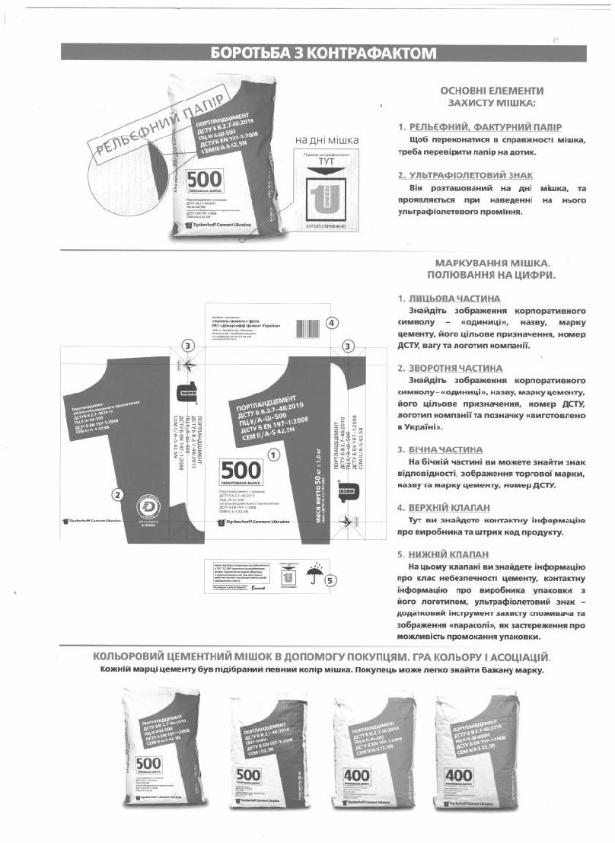

27

Додаток Б

Технологія виробництва, способи використання та фізико-механічні й хімічні характеристики цементу ПАТ «Дікергофф Цемент Україна»
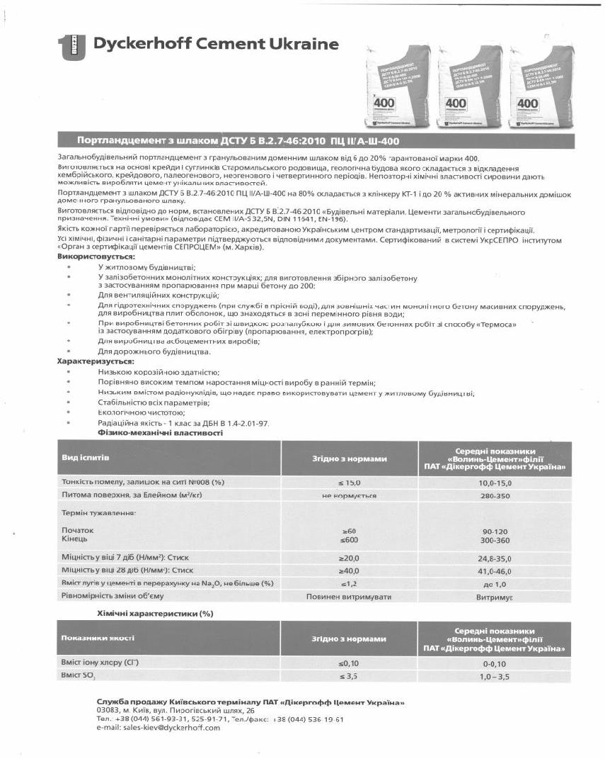

28

